
প্রচ্ছদ শিক্ষা কর্মশালা ও কনফারেন্স :সরকার শিক্ষাখাতে পরিবর্তনের লক্ষ্যে যুগান্তকারী সিদ্ধান্ত নিয়েছে’

‘সরকার শিক্ষাখাতে পরিবর্তনের লক্ষ্যে যুগান্তকারী সিদ্ধান্ত নিয়েছে’
ডিসেম্বর ১৩, ২০১৭
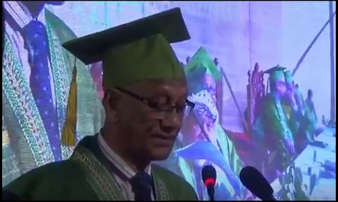
সাভার প্রতিনিধি:
প্রধানমন্ত্রী শেখ হাসিনার নেতৃত্বে বর্তমান আওয়ামী লীগ সরকার শিক্ষাখাতে পরিবর্তনের লক্ষ্যে যুগান্তকারী সিদ্ধান্ত নিয়েছে যার ফলে শিক্ষাক্ষেত্রে ব্যাপক পরিবর্তন এসেছে বলে মন্তব্য করেছেন শিক্ষামন্ত্রী নুরুল ইসলাম নাহিদ ।
বুধবার দুপুরে সাভারের বিরুলিয়া ইউনিয়নের খাগান এলাকায় ব্র্যাক বিশ^বিদ্যালয়ের ১২ তম সমাবর্তনএ রাষ্ট্রপতির প্রতিনিধি হিসেবে যোগ দিয়ে এক বক্তাতায় মন্ত্রী এ কথা বলেন।
শিক্ষামন্ত্রী এসময় আরও বলেন শিক্ষাখাতে সবাইকে ব্যবসা ও মুনাফার চিন্তা ত্যাগ করে জনকল্যাণে সেবার মনোভাব ও শিক্ষার জন্য অবদান রাখার দৃষ্টি ভঙ্গি নিয়ে এগিয়ে আসতে হবে। শিক্ষার পরিবেশ নিশিচত করা ও মান উন্নয়ন অব্যশই গুরুত্বপূর্ণ বিষয়। বর্তমান সরকার উচ্চ শিক্ষার চাহিদা পুরনের লক্ষে অনেকগুলো সরকারী ও বেসরকারী বিশ^বিদ্যালয় স্থাপনের অনুমতি দিয়েছে এগুলোর গুনগত মান ধরে রাখার জন্য প্রয়োজনীয় সকল পদক্ষেপ গ্রহন করেছে।
এবারের সমাবর্তনে প্রায় ১৫’শ ৮০ জন গ্রাজুয়েটকে সনদপত্র প্রদান করা হয়। এছাড়া সেরা ফলাফলের জন্য ২ জন শিক্ষার্থীকে চ্যান্সেলর স্বর্ণপদক ও ৩০ জন শিক্ষার্থীকে ভাইস চ্যান্সেলর স্বর্ণপদক দেওয়া হয়।
১২ তম সমাবর্তনে এসময় আরও উপস্থিত ছিলেন বিশ^বিদ্যালয় মঞ্জুরি কমিশনের চেয়ারম্যান প্রফেসর আব্দুল মান্নান,ব্র্যাক বিশ্ববিদ্যালয়ের বোর্ড অফ ট্রাষ্টির চেয়ারপারসন ফজলে হাসান আবেদ,বিশ্ববিদ্যালয়ের উপাচার্য অধ্যাপক সৈয়দ সাদ আন্দালিবসহ আরো অনেকে।

